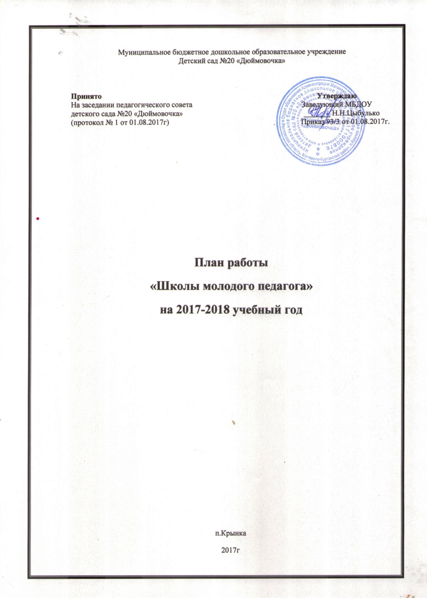

План работы
«Школы молодого педагога» на 2017-2018 учебный год
Цель: Повышение профессионального мастерства молодых педагогов по вопросу организации психолого-педагогической работы с воспитанниками.
Задачи:
1.Обеспечить наиболее легкой адаптации молодых специалистов в коллективе, в процессе адаптации поддержать педагога эмоционально, укрепить веру педагога в себя.
2.Использовать эффективные формы повышения профессиональной компетентности и профессионального мастерства молодых специалистов, обеспечить информационное пространство для самостоятельного овладения ими профессиональными знаниями;
3.Приобщать молодых специалистов к корпоративной культуре учреждения, объединять вокруг традиций ДОУ.
Прогнозируемые результаты:
По итогам данной работы воспитатели приобретут ряд профессиональных умений:
-аналитические умения, позволяющие проводить анализ выполняемых в педагогическом взаимодействии с ребенком требований, оценивать данные требования;
-умение применять психолого-педагогические знания в воспитаельно-образовательной работе с ребенком;
-умение планировать подготавливать и осуществлять педагогическую диагностику, психологический анализ индивидуальных особенностей ребёнка и организовывать психолого-педагогическую поддержку развития ребёнка;
-прогностические умения, позволяющие учитывать специфику индивидуальности ребёнка в воспитательно-образовательном процессе;
-умение анализировать развивающую среду в дошкольном образовательном учреждении и создавать эстетически грамотно организованную и психологически комфортную развивающуюся среду в нём;
-умение использовать современные инновационные технологии в образовательно-воспитательном взаимодействии с ребёнком и др.

Организационные вопросы | Планирование образовательной деятельности | Работа с документацией | Работа по самообразованию | Контроль деятельности молодых специалистов
Сентябрь-октябрь
Организационные мероприятия: -знакомство с задачами ДОУ;  -назначение наставничества:  -знакомство с оформлением документации | «Виды совместной деятельности детей и воспитателя по познавательному развитию детей»  Консультация «Работа с «трудными» семьями»  Посещение НОД молодых педагогов с целью оказания методической помощи | Помощь в составлении плана  Помощь в составлении рабочих программ | Выбор темы по самообразованию  Составление плана по самообразованию | Проверка оформления документации в группах
Ноябрь-февраль
Взаимопосещение занятий и режимных моментов | Консультация «Частые ошибки при планировании»  Посещение занятий опытных воспитателей |  | Организация предметно-развивающей среды в ДОУ для самостоятельной деятельности детей: центры науки, театра | Трансляция НОД с самоанализом и анализом
Март-май
Подведение итогов стажировки.  Методическая выставка достижений молодого | Подготовка к летне-оздоровительной кампании (ответы на интересующие вопросы). | Собеседование по итогам работы за истекший период | Типичные ошибки при составлении режима | Анкетирование на выявление профессиональных затруднений, определение степени комфортности педагога в коллективе

